2017年度部门决算公开

内丘县交通运输局
2018 年9月

目 录

第一部分 部门概况
一、部门职责
二、部门决算单位构成
第二部分 2017年度部门决算报表
一、收入支出决算总表
二、收入决算表
三、支出决算表
四、财政拨款收入支出决算总表
五、一般公共预算财政拨款收入支出决算表
六、一般公共预算财政拨款收入支出决算表
七、政府性基金预算财政拨款收入支出决算表
八、国有资本经营预算财政拨款收入支出决算表
九、“三公经费”等相关信息情况表
十、政府采购情况表
第三部分 2017年部门决算情况说明
一、收入支出决算总体情况说明
二、收入决算情况说明
三、支出决算情况说明
四、财政拨款收入支出决算总体情况说明
五、政府性基金收入支出情况说明
六、“三公”经费支出情况说明
七、国有资产占用情况
八、预算绩效管理工作开展情况说明
九、其他重要事项的说明
1、机关运行经费情况
2、政府采购情况
3、其他需要说明的情况
第四部分 名称解释

第一部分 部门概况

一、部门职责
根据内丘县人民政府办公室关于印发《内丘县交通运输局主要职责内设机构和人员编制规定》，内丘县交通运输局的主要职责是：
（一）内丘县交通运输基础设施建设
按县政府规定权限审批、核准县规划内和年度计划规模内的固定资产投资项目，完成交通基础设施投资；对重点工程建设、工程质量和安全生产进行监管，对招投标活动进行监督管理。
（二）交通运输基础设施建设、养护、维护
组织交通基础设施建设、养护、维护，对招投标活动进行监督管理。
（三）交通运输管理
承担全县以综合运输体系的规划协调，指导城乡客运及有关设施规划和管理，对全县公路及其设施的建设和养护进行管理，指导出租汽车行业管理工作。
（四）交通政务管理
负责综合交通运输体系建设，综合业务管理和综合事物管理。
（五）完成县政府交办的其他事项。
二、部门决算单位构成
本部门2017年度部门决算中包括内丘县交通运输局及所属单位汇总数据，共计4个单位。具体如下：
单位名称 | 单位性质 | 单位规格
内丘县交通运输局 | 行政 | 正局级
内丘县交通运输局地方道路管理站 | 事业 | 正股级
内丘县交通运输局运输管理站 | 事业 | 正股级
内丘县交通运输局出租汽车管理站 | 事业 | 正股级

第二部分 2017年度部门决算报表

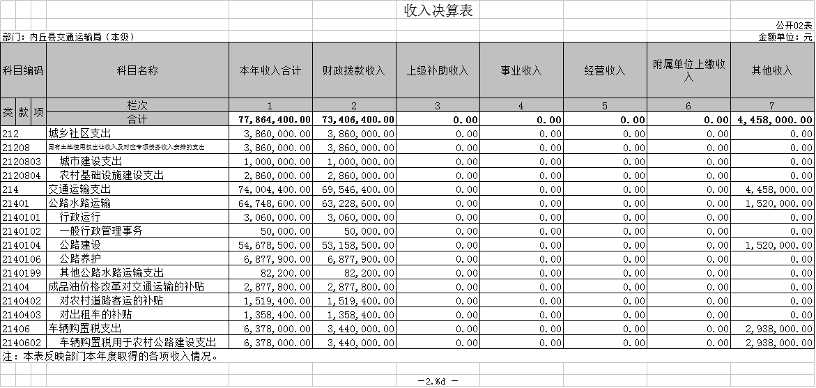

注：本部门本年度无国有资本经营预算财政拨款收入支出情况，按要求以空表列示。

第三部分 2017年度部门决算情况说明

- 收入支出决算总体情况说明
2017年度本部门决算总收入为7786.44万元，部门决算总支出为5911.775912万元，年末结转和结余1874.664088万元。
2017年度部门决算财政拨款收入7340.64万元，比年初预算7592.81万元相比收入减少了252.17万元。调减变动原因：1.工役制人员预算安排资金，8月份一名工役制人员病故，补助工资减少，因此调减一般公共预算支出。2.农村面貌提升资金县财政收回，调减。3.扁鹊大道景观工程，出让金安排偿还支付中心借款未拨付，调减政府性基金拨款支出。由于体制改革，我单位资金来源由市交通运输局下划为县财政拨款，本年度为县新增预算单位，无法与上年进行比较。
2017年度部门决算总支出为5911.775912万元。与年初预算支出7592.81万元相比，支出减少了1681.034088万元。支出减少原因：1.工役制人员预算减少支出。2.农村面貌提升资金减少支出。3.扁鹊大道景观工程减少支出。由于体制改革，我单位资金来源由市交通运输局下划为县财政拨款，本年度为县新增预算单位，无法与上年进行比较。
2017年年末结转和结余1874.664088万元。其中：城乡社区支出结转下年199万元，交通运输公路水路运输结转下年1347.834088万元，成品油价格改革对交通运输的补贴结转下年31.43万元，车辆购置税结转下年296.4万元。由于体制改革，我单位资金来源由市交通运输局下划为县财政拨款，本年度为县新增预算单位，无法与上年比较。
二、收入决算情况说明
2017年度本部门决算总收入为7786.44万元，其中财政拨款7340.64万元，其他收入445.8万元，分别占总收入的94%、6%。
三、支出决算情况说明
2017年度本部门决算总支出为5911.775912万元，其中基本支出692万元，项目支出5219.775912万元，分别占总支出的11.7%和88.3%。
四、财政拨款收入支出决算总体情况说明
（ 一 ） 财政拨款收支与2016 年度决算对比情况
由于体制改革，我单位资金来源由市交通运输局下划为县财政拨款，本年度为县新增预算单位，无法与上年进行比较。2017年度本部门决算财政拨款收入为7340.64万元，其中一般公共预算财政拨款6954.64万元，政府性基金预算财政拨款386万元。
2017年度本部门财政拨款支出为5911.775912万元，其中一般公共预算财政拨款5724.775912万元，政府性基金预算财政拨款187万元。
2017年年末财政拨款结转和结余1428.864088万元，其中：其中一般公共预算财政拨款结转结余1229.864088万元，政府性基金预算财政拨款结转结余199万元。
（二） 财政拨款收支与年初预算数对比情况
内丘县交通运输局 2017 年度财政拨款本年收入较年初预算数 7592.81万元相比减少了 252.17 万元。主要原因是：1.工役制人员预算安排资金，8月份一名工役制人员病故，补助工资减少，因此调减一般公共预算支出。2.农村面貌提升资金县财政收回。3.扁鹊大道景观工程，出让金安排偿还支付中心借款未拨付，调减政府性基金拨款。2017年财政拨款支出较年初预算7592.81万元相比减少了1681.034088万元。支出减少原因：1.工役制人员预算减少支出。2.农村面貌提升资金减少支出。3.扁鹊大道景观工程减少支出。
五、政府性基金收入支出情况说明
由于体制改革，我单位资金来源由市交通运输局下划为县财政拨款，本年度为县新增预算单位，无法与上年进行比较。2017年度本部门政府性基金收入386万元，与年初预算1974.37万元，相比减少了1588.37万元。减少原因：扁鹊大道景观相关工程调减。
2017年度本部门政府性基金支出197万元，与年初预算1974.37万元，相比减少了1777.37万元。减少原因：1、调减政府性基金收入。2、施工单位资金拨付手续未及时办理。
2017年度本部门政府性基金结转结余199万元。
六、“三公”经费支出决算情况说明
本部门 2017 年度“三公”经费支出共计8.994441万元，其中，因公出国（境）费 0 万元，公务用车购置费 0 万元，公务用车运行维护费8.994441万元，公务接待费 0 万元。较年初预算数 10万元相比减少了1.005559万元。主要是公车运行维护费降低了1.005559万元，公务接待费无变化。由于体制改革，我单位资金来源由市交通运输局下划为县财政拨款，本年度为县新增预算单位，决算数据无法与上年进行比较。具体情况如下：
（ 一 ） 因公出国 （ 境 ） 费支出 0 万元。本部门 2017 年因公出国（境）费支出为零，本年度无人参加其他单位组织的因公出国（境）团组、无本单位组织的出国（境）团组。年初因公出国（境）费预算数为 0 元，上年支出为0。
（ 二 ） 公务用车购置及运行维护费支出8.994441万元 。本部门 2017 年度公务用车购置及运行维护费较年初预算减少1.005559万元，主要是公务用车运行维护费减少了1.005559万元。公务用车购置费与年初预算数 0 万元相比无增减变化，2017 年公务用车运行维护费8.994441万元，与年初预算数10万元相比减少1.005559万元。减少的主要原因是各单位按照厉行节约的要求，减少公务接待及公务用车支出。
2017 年公车保有量7 辆，其中，机要通讯车1 辆，行政执法车 5 辆，其他用车1辆。
（ 三 ） 公务接待费支出0 万元 。本部门 2017 年度国内公务接待批次0次，接待人数 0人。2017 年公务接待费（国内接待费）0 万元，与年初预算数0 万元相比，无增减变化。
七、国有资产占用情况
截止2017年12月31日，我部门共有车辆7辆，总价值96.32万元。其中，省级领导干部用车0辆，一般公用车1辆，一般执法执勤用车5辆，特种专业技术用车0辆，其他用车1辆，其他用车主要是17年事业单位还没有进行车改，车辆破旧无法使用，闲置；房屋建筑物598.55万元；价值36万元专用设备60套；单位价值50万元以上大型设备1台（套），单位价值99万元以上大型设备0台（套）。 固定资产925.774128万元，占资产总量的 100%，由于体制改革，我单位资金来源由市交通运输局下划为县财政拨款，本年度为县新增预算单位，无上年比较数据。流动资产6413.751964 万元，包括：基本户存款2056.024627万元，占资产总量的32.06%。
八、没有国有资本经营预算财政拨款情况。没有国有资本经营预算财政拨款情况。以空表列示。
九、 绩效预算管理工作开展情况说明
（一）绩效管理工作开展情况
2017年，我局修订了部门的职责活动及绩效评价指标，按照绩效预算评价标准，对工作事项进行评价，绩效目标达到了年初预算绩效目标要求。
（二）预算项目绩效评价开展情况
为提高财政资金的使用效益和管理水平，按照市、县财政局要求，对局 2017 年专项项目开展绩效自评工作，成立了预算绩效管理领导小组。各专项项目分管科室组织成立本项目绩效评价工作小组实施专项项目绩效评价，确定评价结果等级。对绩效自评中发现的问题进行整改，堵塞项目管理中的漏洞，绩效评价结果与下年度预算安排挂钩，进一步提高财政资金的使用效益。
（三）预算项目绩效自评选例
按照《河北省级交通运输部门预算项目支出绩效评价管理办法（试行）》（冀交财〔2016〕522 号）文件要求，遵循“科学性、规范性、客观性和公正性”的原则，完成了局 2017 年专项项目“7.19灾后重建等工作”的绩效自评价工作。“7.19”灾后重建工作、窄路加宽两个项目、农村公路美丽乡村主街道硬化建设工程全部完工，达到了年初预算绩效目标要求。年终在省检查组对项目实施了绩效评价，等级均为优秀。
十、其他重要事项的说明
（ 一 ） 机关运行经费情况
2017年我单位为新增预算单位，单位类别为承担行政职能类，在填写2017年部门决算报表机关运行经费过程中，报表提示不应填写。特此说明：2017年我单位实际帐务商品和服务支出67.923726万元。主要包括办公费，印刷费，咨询费，手续费，水费，电费，邮电费，取暖费，差旅费，维修（护）费，培训费，工会经费，福利费，公务车运行维护费，其他交通费，其他商品和服务支出。由于体制改革，我单位资金来源由市交通运输局下划为县财政拨款，本年度为县新增预算单位，无法与上年进行比较。
（ 二 ） 政府采购情况
2017 年本部门政府采购支出总额3198.6713万元，其中，政府采购货物支出 0万元、政府采购工程支出3198.6713 万元、政府采购服务支出0万元。
（三）其他需要说明的情况
无

第四部分 名词解释

（一）财政拨款收入：指本年度从省级财政部门取得的财政拨款。

（二）事业收入：指事业单位开展专业业务活动及辅助活动所取得的收入。如：河北省注册会计师协会、河北省注册资产评估师协会收取的会费收入等。

（三）其他收入：指除“财政拨款收入”、“上级补助收入”、“事业收入”、“经营收入”、“附属单位上缴收入”以外的各项收入。

（四）用事业基金弥补收支差额：指事业单位在用当年的“财政拨款收入”、“财政拨款结转和结余资金”、“事业收入”、“其他收入”不足以安排当年支出的情况下，使用以前年度积累的事业基金（事业单位当年收支相抵后按国家规定提取、用于弥补以后年度收支差额的基金）弥补本年度收支缺口的资金。

（五）年初结转和结余：指以前年度尚未完成、结转到本年仍按原规定用途继续使用的资金。

（六）结余分配：指事业单位按照事业单位会计制度的规定从非财政补助结余中分配的事业基金和职工福利基金等。

（七）年末结转和结余：指本年度或以前年度预算安排、因客观条件发生变化无法按原计划实施，需要延迟到以后年度按有关规定继续使用的资金。

（八）基本支出：指为保障机构正常运转、完成日常工作任务而发生的人员支出和公用支出。

（九）项目支出：指在基本支出之外为完成特定行政任务和事业发展目标所发生的支出。

（十）“三公”经费：财政预决算管理的“三公”经费指部门用财政拨款安排的因公出国（境）费、公务用车购置及运行维护费和公务接待费。其中，因公出国（境）费反映单位公务出国（境）的国际旅费、国外城市间交通费、住宿费、伙食费、培训费、公杂费等支出；公务用车购置及运行维护费反映单位公务用车购置支出（含车辆购置税）及租用费、燃料费、维修费、过路过桥费、保险费、安全奖励费用等支出；公务接待费反映单位按规定开支的各类公务接待（含外宾接待）支出。

（十一）其他交通费用：指单位除公务用车运行维护费以外的其他交通费用。主要是厅机关及参公事业单位发放的公务交通补贴等。

（十二）机关运行经费：指为保障行政单位（包括参照公务员法管理的事业单位）运行用于购买货物和服务的各项资金，包括办公及印刷费、邮电费、差旅费、会议费、福利费、日常维修费、专用材料以及一般设备购置费、办公用房水电费、办公用房取暖费、办公用房物业管理费、公务用车运行维护费以及其他费用。

